**LAPORAN PRAKTIKUM INSTALL GIT**

**MANAJEMEN DATA**

**Dosen Pengampu : Prasetyo Wibowo S.ST., M.Kom.**

**Disusun Oleh:**

Felix Ryan Agusta

(3324600031)

Sains Data Terapan B

**POLITEKNIK ELEKTRONIKA NEGERI SURABAYA**

**DEPARTEMEN TEKNIK INFORMATIKA DAN KOMPUTER**

**PROGRAM STUDI SAINS DATA TERAPAN**

1. Download dan install git di link <https://git-scm.com/downloads> pilih bit sesuai laptop

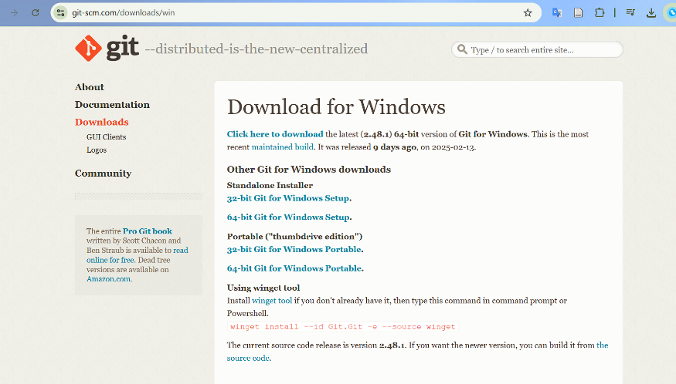

1. Buat akun github, di <https://github.com/>, jika sudah memiliki akun github langsung login

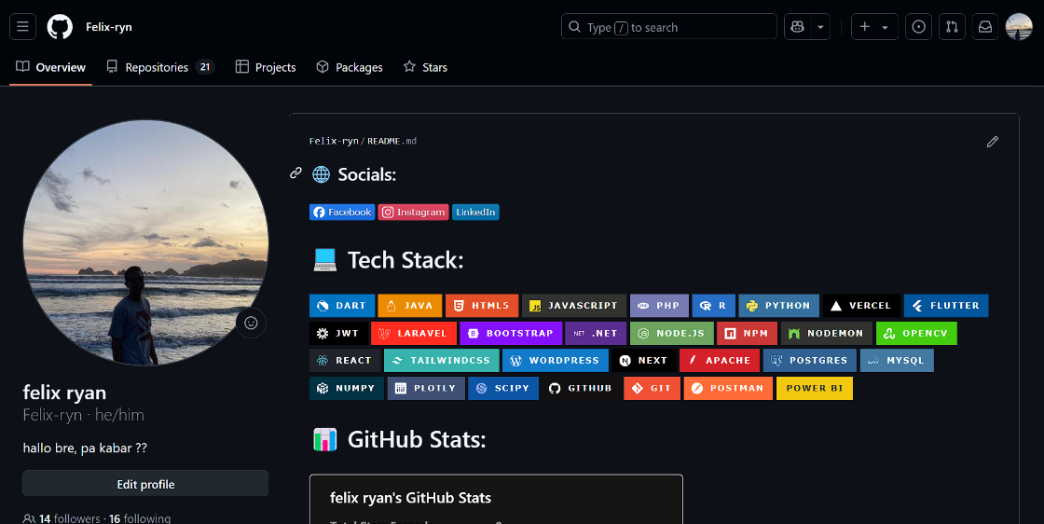

1. Buka GIT BASH atur ssh key agar Ketika git push,pull dan fetch tidak melakukan login manual dengan username dan password

Ketik ssh-keygen untuk membuat folder ssh, folder ini akan otomatis disimpan di C:\Users\

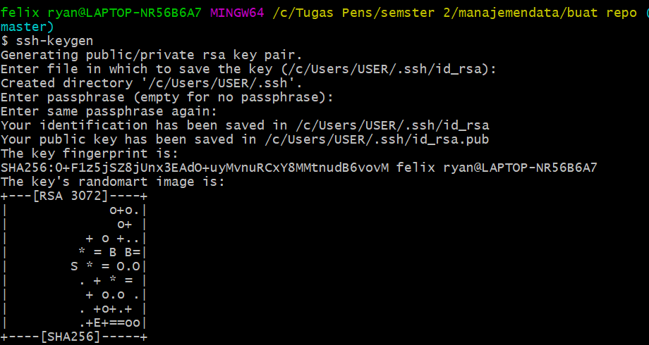

1. Buka folder .ssh di C:\Users\ dan buka file yang berformat .pub

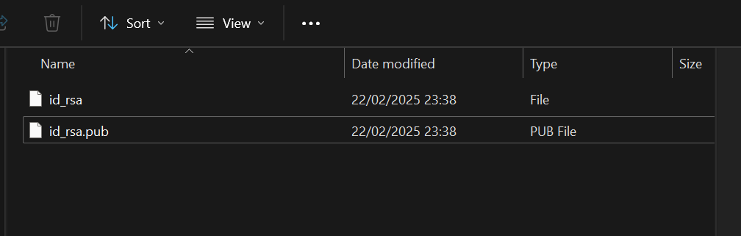

1. Copy key ini dan buka github

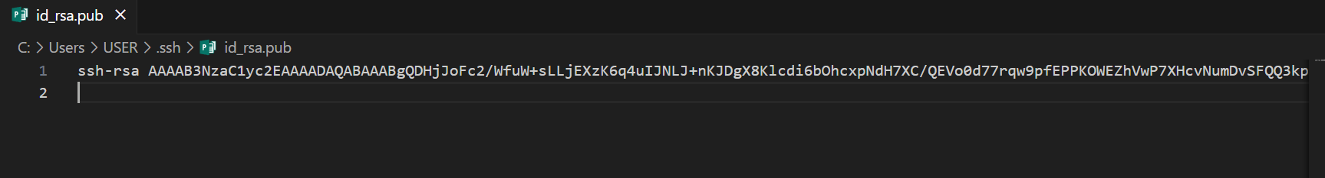

1. Masuk ke profile, pilih menu settings, pilih SSH, klik new SSH key

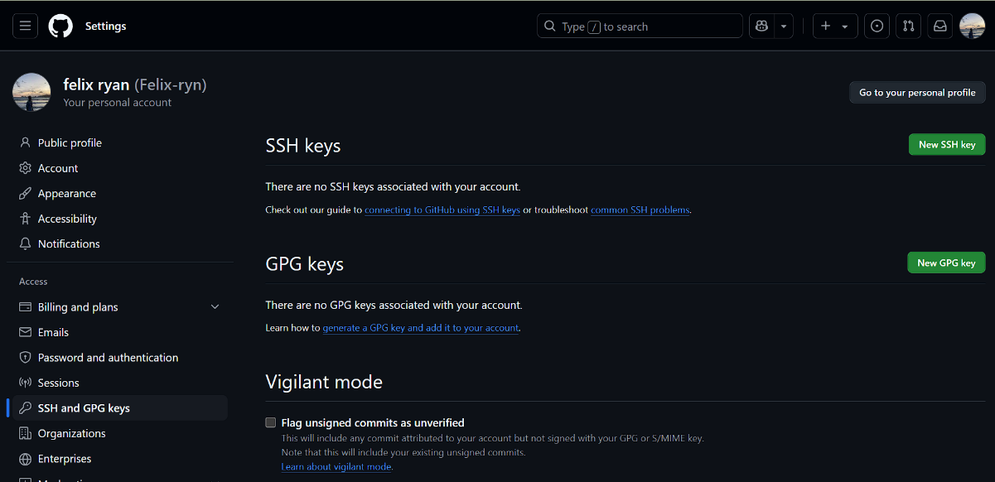

1. Masukan judul dan paste key, setelah itu klik button add SSH key, jika sudah seperti ini SSH key sudah tersimpan

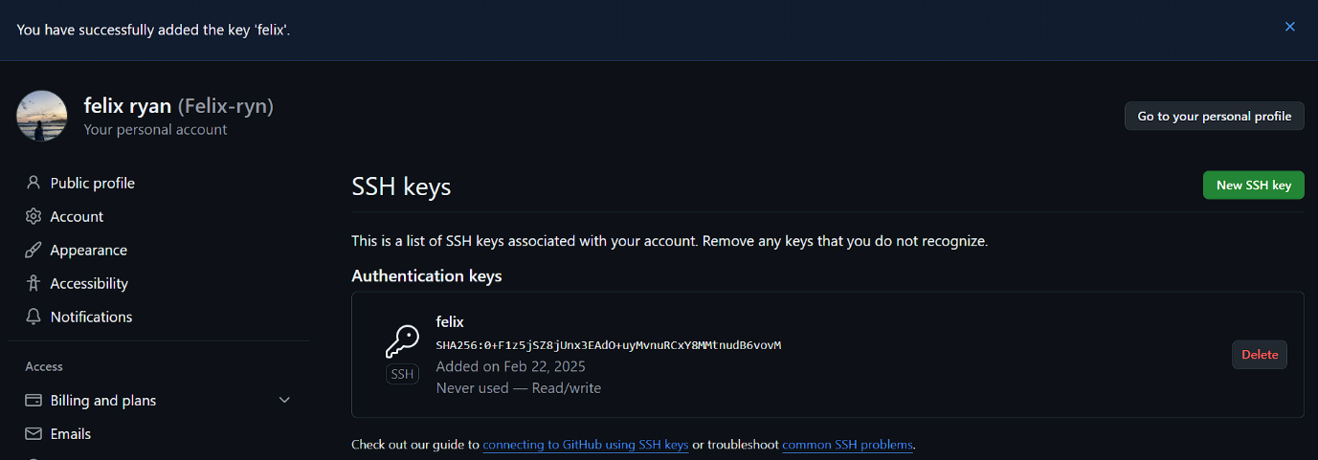

1. Buka BASH dan ketikan ssh -T [git@github.com](mailto:git@github.com), jika sudah berhasil akan mucul pesan successsfully

